Государственное бюджетное образовательное учреждение
средняя общеобразовательная школа № 733
г. Москвы

Контрольная работа по русскому языку
6 класс
«Лексика»

Составила:
учитель русского языка и литературы
Афиногенова Ольга Николаевна

Москва 2013г.
Цель: проверить усвоение учащимися темы «Лексика»; умения определять лексическое значение слова, используя различные типы толковых словарей; употреблять слова в соответствии с их лексическим значением и стилистическими свойствами.
Устаревшие слова
Задание 1. Прочитайте стихотворение, выпишите устаревшие слова, замените их современными.
Они во мне звучат едва-едва,
Старинные, забытые слова.
«Долонь», «десница», «выя», «рамена»,
Как некогда в былые времена.
Задание 2. Какое значение устаревшего слова определено неверно?
- Очи – глаза
- Перс – палец
- Выя – шея
- Десница – рот
- Глаголет – говорит
- Щёки – ланиты
Задание 3. «Четвёртое лишнее». Найдите устаревшее слово.
Обувь: кеды, босоножки, ботфорты, кроссовки.
Одежда: пальто, плащ, шубы, кафтан.
Игры: шашки, бирюльки, шахматы, лото.
Лицо: глаза, рот, чело, щёки.
Задание 4. Используя слова для справок, найди соответствия устаревшим слова. Заполни таблицу.
Ланиты
Баталия
Брадобрей
Денница
Десница
Рамена
Раченье
Вертоград
Слова для справок: утренняя заря, щека, старание(усердие), парикмахер, битва, сад, правая рука, плечи.
Задание 5. Укажите предложение, в котором есть историзм.
- Русские толковые словари имеют многовековую историю.
- На юноше надет праздничный кафтан.
- Лексика нашего языка с течением времени быстро меняется.
Задание 6. Укажите предложение, в котором есть архаизм.
- Леса стоят в жемчужном инее.
- Шуми, шуми, послушное ветрило.
- Принцесса отвернулась и заплакала.

Диалектные слова (диалектизмы)
Задание 1. Укажите верное утверждение.
- Диалектизмы – это слова, одинаковые по звучанию, но разные по написанию.
- Диалектизмы – это слова, употребляемые жителями той или иной местности.
- Диалектизмы – это слова, связанные с особенностями работы людей той или иной специальности, профессии.
Задание 2. Прочитайте стихотворение С. Есенина «В хате», выпишите диалектные слова, используя толковый словарь, объясните их значение.
Пахнет рыхлыми драчёнами;
У порога в дёжке квас,
Над печурками точёными
Тараканы лезут в паз …
… Мать с ухватами не сладится,
Нагибается низко,
Старый кот к махотке крадется
На парное молоко …
Задание 3. Прочитайте отрывок из русской народной сказки. Выпишите диалектные слова и соотнесите их со словами для справок.
Жила-была кыцанька. У неё было две манюшки. Она каждый день ходила на дровосек, мать-то их, и им пекла шанюшки. Говорила она манюшкам: «Как уйду дровцы сечь, так вы дверь держите крепче и сами не спите. Крепче замыкайтесь! Как Егибовна к вам будет подходить, так она вам будет петь толстым голосом, а я как буду подходить, так я вам буду петь тонким голосом. Как мне, так открывайте, а Егибовне не открывайте».
Слова для справок: кошечка, малыши, котята, ватрушки с творогом, за дровами, закрывать дверь, Баба-Яга, рубить дрова.
Задание 4. Найди диалектные слова в предложениях и обозначь их: диалектные – Д.
Мшары – это сухие болота. Казаки собирались в проулках и куренях. Мы проснулись очень рано от кочетиного крика. У нас такого человека называют ледащим, то есть ни на какую работу не годным. Мельник щеголял в кумачовой рубахе и новых пимах.
Заимствованные слова
Задание 1. Укажите заимствованное слово.
- дерево
- дёжка
- верста
- тетрадь
Задание 2. Подберите синонимы к заимствованным словам.
- сувенир –
- обелиск –
- пейзаж –
- декорация –
Задание 3. Прочтите предложения, подчеркните заимствованные слова.
- При проверке были выявлены дефекты в изделиях.
- Все работали с большим энтузиазмом.
- Автострада поворачивает вправо.
- Экскурсия не состоялась из-за плохой погоды.
- Каждый абзац содержал много предложений.
- Он показал мне свои натюрморты.
Задание 4. Пользуясь толковым словарём, объясните происхождение заимствованных слов.
- Алфавит –
- Портфель –
- Парта –
- Пенал –
- Школа –
Задание 5.
Приведите примеры слов, в составе которых иноязычные корни:
- Био (греч) – жизнь:
- Аква (лат) – вода:
- Терра (лат) – земля:
- Фон (греч) – звук:
Новые слова (неологизмы)
Задание 1. Укажите предложение, в котором есть неологизм.
- Вдоль берега плавали парусники.
- Этот доклад я прочитал в интернете.
- Еды было с гулькин нос.
- По радио передали штормовое предупреждение.
- Наш класс оснащён компьютерами последнего поколения.
- Подводная лодка всплыла у самого берега.
Задание 2. Отметь строку, в которой все слова являются неологизмами.
- Видеоигра, амбар, спутник, луноход.
- Дискета, дисковод, дефолт, принтер.
- Интернет, горничная, комбайн, радиотелефон.
Задание 3. Разгадай ребус, узнаешь слово, которое является неологизмом.
- 3)
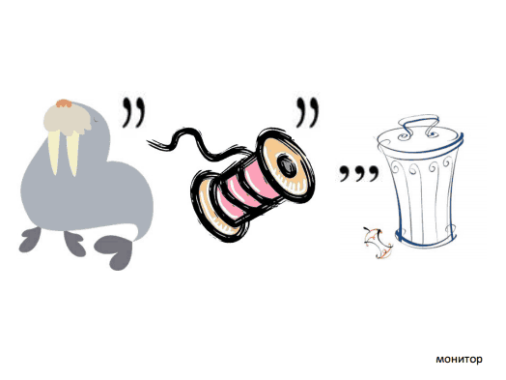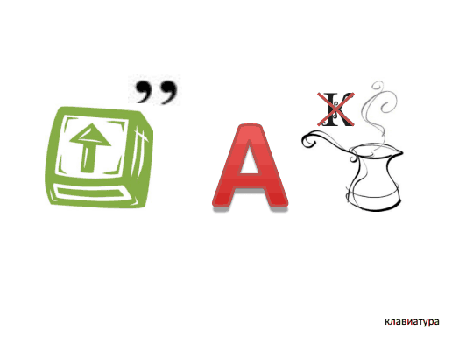
- 4)
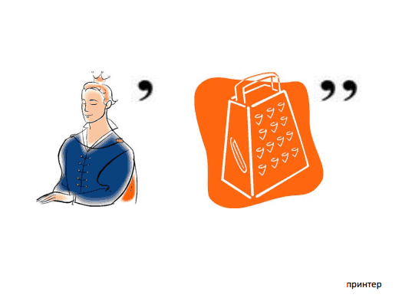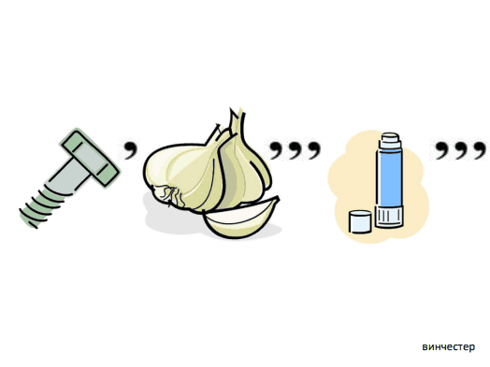
Жаргонные слова (жаргонизмы)
Задание 1. Укажите верное утверждение.
- Жаргонизмы – это слова, ограниченные в своём употреблении определённой социальной или возрастной средой.
- Жаргонизмы – это слова, употребляемые жителями той или иной местности.
- Жаргонизмы – это слова, связанные с особенностями работы людей той или иной специальности.
Задание 2. Объясните значение слова, используя слова для справок.
- Тусовка –
- Предки –
- Прошвырнуться –
- Шпора –
- Возникать –
- Потрясно –
- Свистнуть –
- Филонить –
- Видак –
- Врубиться –
Слова для справок: понять(уяснить), шпаргалка (подсказка), скандалить, видеомагнитофон, бездельничать, украсть, родители, превосходно, компания, прогуляться.
Задание 3. Прочитайте фрагмент пародии М. Розовского на сюжет сказки «Красная Шапочка», опубликованный в «Литературной газете». Подчеркните жаргонизмы, замените их общеупотребительными словами, спишите получившийся текст.
Всю дорогу, со страшной силой хиляя по лесу, Серый Волк подклеивался к колоссальной чувихе в потрясной красной шапочке. Та сразу усекла, что Серый Волк – слабак и задохлик, и стала толковать ему про больную бабушку. «Слушай, детка, прими таблетку, – сказал Серый Волк. – Это всё не фонтан, пшено и не в жилу». «Отпад, – сказала Красная Шапочка. – Будь здоровчик».
Профессиональные слова (профессионализмы)
Задание 1. Укажите верное утверждение.
- Профессионализмы – это слова, одинаковые по звучанию, но разные по написанию.
- Профессионализмы – это слова, употребляемые жителями той или иной местности.
- Профессионализмы – слова, связанные с особенностями работы людей той или иной специальности, профессии.
- Профессионализмы – это слова, ограниченные в своём употреблении определённой социальной или возрастной средой.
- Профессионализмы – это слова, употребляемые жителями той или иной местности.
Задание 2. Укажите предложение, в котором есть профессионализм.
- Старый шкаф стоял на своём месте – в углу террасы
- Фонетика – раздел науки о языке, в котором изучают звуки речи.
- Дом был деревянный.
- Шкатулку принесли в комнату и осторожно вытерли пыль.
- В сарае то стучал молоток, то визжала пила.
- Эсплада – это широкая улица с аллеями.
Задание 3. Найди профессионализмы в предложениях и обозначь их: профессионализмы – П.
Сварщик часто использует сварочный трансформатор. Рабочие использовали трайлер на этом объекте. Горизонтали – это линии на географических картах.
Задание 4. Используя слова для справок, найди соответствия между предметами и профессиями. Заполни таблицу.
Художник
Шофёр
Хирург
Столяр
Музыкант
Учитель
Повар
Военный
Слова для справок: мольберт, миксер, рубанок, аккорд, плац, руль, скальпель, глобус.
Задание 5. Разгадайте ребус, узнаете профессию, напишите по 2 профессионализма для каждой из них.
- 3)

- 4)
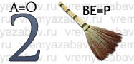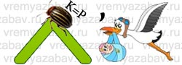

Ответы
Устаревшие слова
Задание 1.
Долонь – ладонь
Десница – правая рука
Выя – шея
Рамена – плечи
Задание 2. 4. Десница – рот
Задание 3. Ботфорты, кафтан, бирюльки, чело.
Задание 4.
Ланиты | щека
Баталия | битва
Брадобрей | парикмахер
Денница | утренняя заря
Десница | правая рука
Рамена | плечи
Раченье | старание (усердие)
Вертоград | сад
Задание 5. 2
Задание 6. 2
Диалектные слова (диалектизмы)
Задание 1. 2
Задание 2.
Драчёна – кушанье из картофеля с молоком и яйцами.
Дёжка – деревянная кадка для теста.
Паз – узкая щель между кирпичами и досками.
Ухват – прихватка для чугунных горшков.
Махотка – крынка, горшок, кувшин для молока.
Задание 3.
Кыцанька – кошечка
Манюшки – малыши, котята
Ходила на дровосек – за дровами
Дровцы сечь – рубить дрова
Егибовна – Баба-Яга
Замыкайтесь – закрывать дверь
Задание 4.
Мшары (Д) – это сухие болота. Казаки (Д) собирались в проулках (Д) и куренях (Д). Мы проснулись очень рано от кочетиного (Д) крика. У нас такого человека называют ледащим (Д), то есть ни на какую работу не годным. Мельник щеголял в кумачовой рубахе и новых пимах (Д).
Заимствованные слова
Задание 1. 4. Тетрадь
Задание 2.
- сувенир – подарок
- обелиск – памятник
- пейзаж – вид
- декорация – украшение
Задание 3.
- При проверке были выявлены дефекты в изделиях.
- Все работали с большим энтузиазмом.
- Автострада поворачивает вправо.
- Экскурсия не состоялась из-за плохой погоды.
- Каждый абзац содержал много предложений.
- Он показал мне свои натюрморты.
Задание 4.
- Алфавит (греч) – по названию двух первых букв греческого алфавита «алеф», «вита»
- Портфель (фр) – порте (носить) и фель (лист). Сумка, в которой носят листы бумаги, тетради, книги.
- Парта (фр) – apart (особо, в отдельности). Сиденья для одного ученика.
- Пенал (лат) – пенна (коробочка). Специальная коробочка, в которой хранились перья для письма.
- Школа (греч) – досуг. Место, где древние греки проводили свободное от занятий время, могли общаться, вести беседы.
Задание 5.
- Био (греч) – жизнь: биология, биография, биолог.
- Аква (лат) – вода: акваланг, акварель, аквариум.
- Терра (лат) – земля: террариум, территория, терраса.
- Фон (греч) – звук: фонетика, телефон, магнитофое.
Новые слова (неологизмы)
Задание 1. 2, 5
Задание 2. 2
Задание 3.
- Монитор
- Принтер
- Клавиатура
- Винчестер

Жаргонные слова (жаргонизмы)
Задание 1. 1
Задание 2.
- Тусовка – компания
- Предки – родители
- Прошвырнуться – прогуляться
- Шпора – шпаргалка (подсказка),
- Возникать – скандалить
- Потрясно – превосходно
- Свистнуть – украсть
- Филонить – бездельничать
- Видак – видеомагнитофон
- Врубиться – понять (уяснить)
Задание 3.
Всю дорогу, со страшной силой хиляя (шёл) по лесу, Серый Волк подклеивался (знакомился) к колоссальной (симпатичной) чувихе (девушке) в потрясной (хорошей) красной шапочке. Та сразу усекла (поняла), что Серый Волк – слабак и задохлик (неуверенный), и стала толкать (говорить) ему про больную бабушку. «Слушай, детка (девушка), прими таблетку (запомни), – сказал Серый Волк. – Это всё не фонтан, пшено и не в жилу (это всё неправда)». «Отпад (не верь), – сказала Красная Шапочка. – Будь здоровчик (желаю здоровья)».

Профессиональные слова (профессионализмы)
Задание 1. 3
Задание 2. 2, 5
Задание 3.
Сварщик часто использует сварочный трансформатор (П). Рабочие использовали трайлер (П) на этом объекте. Горизонтали (П) – это линии на географических картах.
Задание 4.
Художник | мольберт
Шофёр | руль
Хирург | скальпель
Столяр | рубанок
Музыкант | аккорд
Учитель | глобус
Повар | миксер
Военный | плац

Задание 5.
- Кондитер – миксер, сдоба.
- Дворник – метла, скребок.
- Космонавт – скафандр, космодром.
- Журналист – репортаж, интервью.
Использованные материалы и интернет-ресурсы.
- Уроки русского языка в 6 классе: Кн. для учителя/ Г.А. Богданова. – 6-е изд., дораб. – М.: Просвещение, 2001. – 171 с.
- Дидактические материалы по русскому языку: 6 кл.: Кн. для учителя/ Л.А. Тростенцова, Т.А. Ладыженская, М.М. Стракевич. – 2-е изд. – М.: Просвещение, 2002. – 144 с.
- Тесты по русскому языку. 6-й класс/ М.П. Книгина. – Саратов: Лицей, 2003. – 64 с.
- Тесты по русскому языку: 6 класс/ Е.М. Сергеева – Издательство «Экзамен», 2009. – 141 с.
http://vremyazabav.ru
http://nsportal.ru

